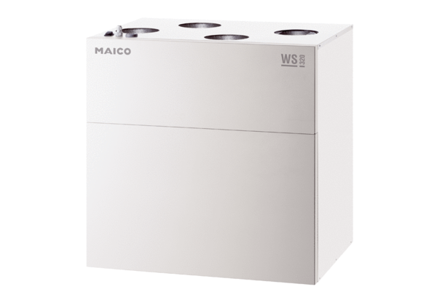Središnji ventilacijski uređaj WS 320 KBETJedinica za pakiranje: 1 komAsortiman: K
Broj artikla: 0095.0227Proizvođač: MAICO

